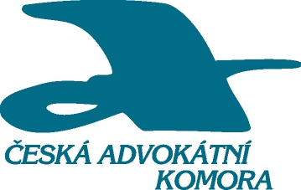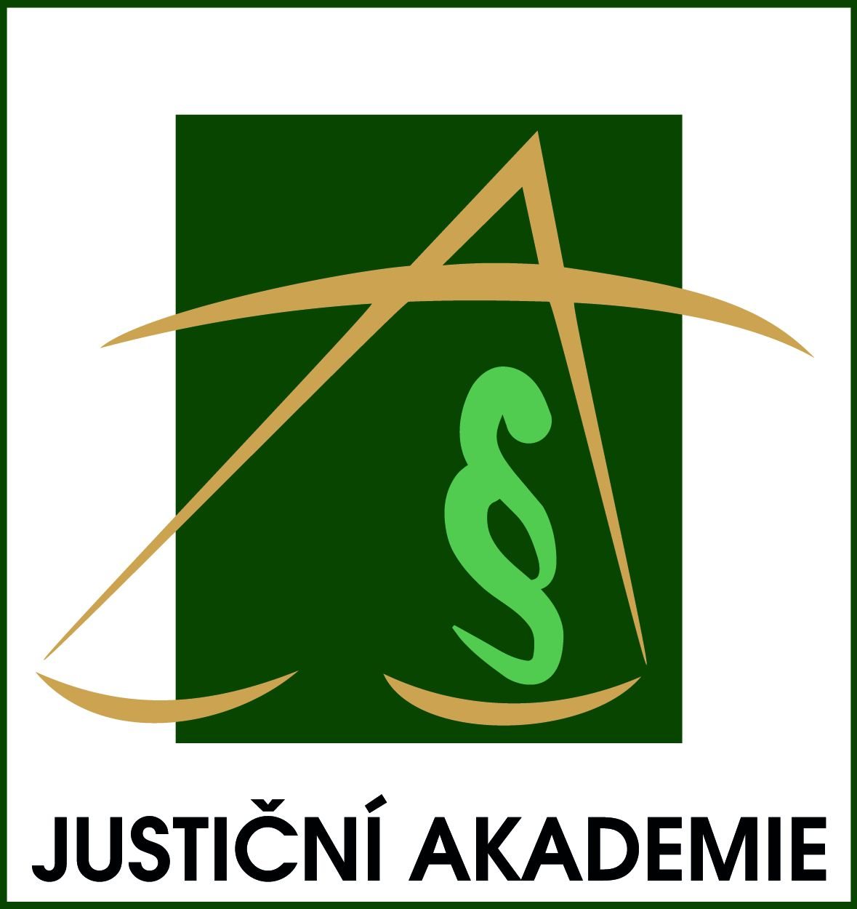

JUDIKATURA EVROPSKÉHO SOUDU PRO LIDSKÁ PRÁVA

Praha, 10. listopadu 2011
Hybernská 18. Praha1

PROGRAM

8.30 Prezence

9.00 Zahájení
Uvítací projevy zástupce ČAK – JUDr. Antonína Mokrého a zástupce JA

9.15 K čl. 6 Úmluvy – procesní záruky v civilním a trestním řízení
JUDr. Eva Hubálková, Ph.D., vedoucí česko-estonsko-ukrajinského odd. ESLP

10.30 Diskuze

10.45 Přestávka na kávu

11.00 Některé významné judikáty ESLP z poslední doby ve věcech proti
České republice. Úloha vládního zmocněnce při zastupování státu
JUDr. Vít Alexander Schorm, vládní zmocněnec pro zastupování ČR před ESLP

12.15 Diskuze

12.30 Přestávka na oběd

  - Výběr z judikatury Nejvyššího soudu k odškodňování nemajetkové újmy, způsobené nepřiměřenou délkou řízení a nezákonným zbavením svobody (aplikace čl. 6 odst. 1 a 5 Úmluvy)
JUDr. Pavel Simon, soudce OS Cheb s dočasným přidělením k NS ČR

14.45 Diskuze

15.00 Přestávka na kávu

15.15 Problematika čl. 3 Úmluvy na národní úrovni (podmínky ve věznicích,
sterilizace odsouzených osob, psychiatrická léčba atd.)
Mgr. David Strupek, advokát

16.30 Diskuze

17.00 Závěr, ukončení semináře

